「藝饗夢工廠－觀光工廠展示全國學生藝術競賽成果」活動記者會
採訪名單
得獎作品 | 得獎學生/指導教師 | 合作項目/說明 | 作品縮圖
1.《阿公的香蕉園》（103學年度全國學生美術比賽繪畫類國小高年級組特優） | 高雄市立新民國小  蘇芷筠（李美慧教師） | 餅乾包裝盒/5000份  【作品簡介】非常生活化的題材娓娓道出親子之間的溫馨互動，大小強烈對比的空間層次，更讓畫面顯得活潑靈動，而暖色主調更讓人有著夏日暖洋洋的南部風情。  【合作說明】  傳遞樸實溫馨的農家生活，結合觀光工廠楊梅館之綠標生活館，也種植幾顆芭蕉樹，尤如畫中的情境 | 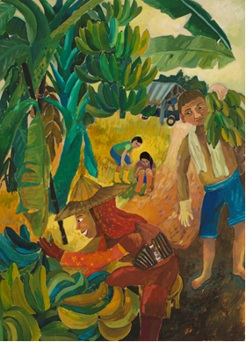
2.《假如我是大肚王》2014全國圖畫書創作獎國中組特優  （註：時就讀臺北市仁愛國中） | 臺中市立  惠文高中  （國中部）曾子旭 | 巨型圖畫書─楊梅館  【作品簡介】以家鄉為本，從各方面找尋先祖起源的線索，想像自己是大肚王人選的各樣主張作法，這是一本用心鑽研且有想法的作品。透過圖文的配搭，對「當上大肚王」以後的計畫作為，論述清晰，畫面鋪排豐富用心，使這本作品充滿力量和想法。  【合作說明】  體認自然與環境的珍惜心態，並學習如何共處等教育的推廣 | 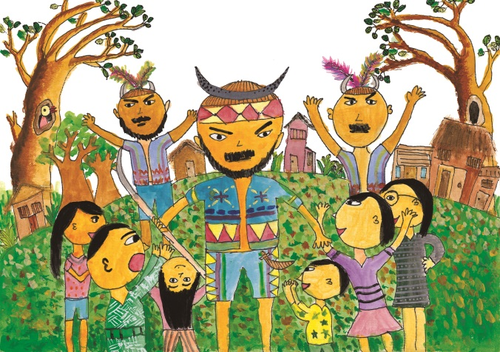
3. 《竹編隧道》（103學年度全國學生美術比賽繪畫類國小中年級組特優 | 臺北市立  老松國小  洪維谷 | 立體拼圖  【作品簡介】利用同心圓的竹編方式，呈現向外射的結構構圖，強而有力，緊抓住觀者的目光。技巧上利用先上好底色的高彩度橘色，再覆蓋黑色蠟筆，然後刮出細密的竹編結構線條，配合攀爬其上的小朋友，營造出歡樂的童年時光。  【合作說明】  因竹編和本觀光工廠綠標生活館的在地本土元素，如竹編的天花板裝飾等，有相同推廣與傳達的理念 | 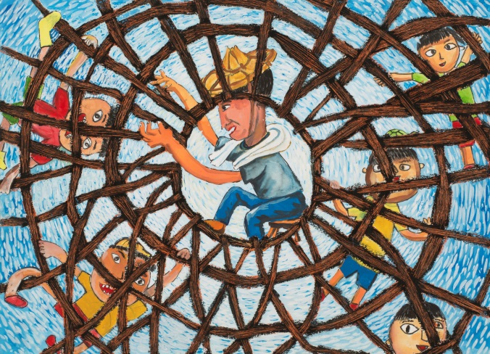
4.《古蹟踏察》  103學年度全國學生美術比賽繪畫類國小高年級組特優 | 臺中市南區  國光國小  郭維珊  （曲長慈  教師） | 立體拼圖  【作品簡介】構圖嚴謹，色彩豐富，人物排列生動、富韻律感；建築結構精準，色彩生動，視覺效果協調，天空飛鳥更添加畫面動感及趣味性。  【合作說明】  和本企業郭元益糕餅博物館之百年老店，傳承的形象相關，喚醒大眾要珍惜古蹟，疼惜地球、盡心環保、追求樂活的生活等，和觀光工廠楊梅館之綠標生活館的理念相同 | 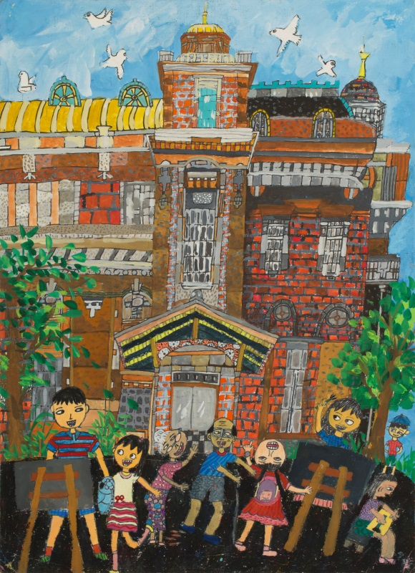
5.《世代》  103學年度全國學生美術比賽版畫類國中普通班組特優 | 新北市康橋高中  莊詠婷 | 立體拼圖  【講評】整幅作品「擬物化」為主題訴求，及世代交替中價值觀念。尤其透過鞋子的視覺文化思考，提出強化的焦點。曾經婦女的三寸金蓮，再美麗都不符人性，靈活運用紙屬版印，值得鼓勵，陰影塊面，明度變化，鞋面花紋均鮮活具空間感。  【合作說明】  和本企業郭元益糕餅博物館之百年老店，代代傳承香火不斷的世代融合、思古與創新的形象相關 | 